# 畸变校正工具测试报告

1. 拍摄两组标定板图片，分别用于智能终端平台以及KImage平台的畸变矫正工具（KImage平台使用棋盘格图片的工具好像标定不了，改用圆点标定）；

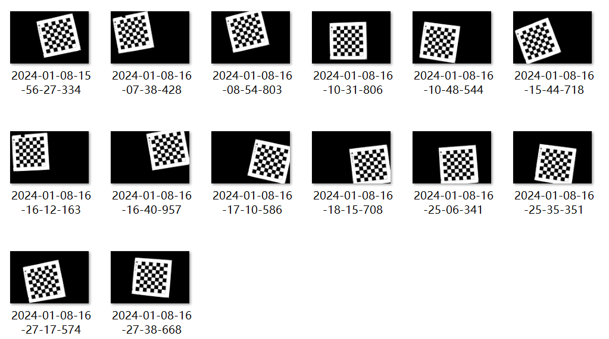

**图1；智能终端平台畸变矫正工具使用图片集**

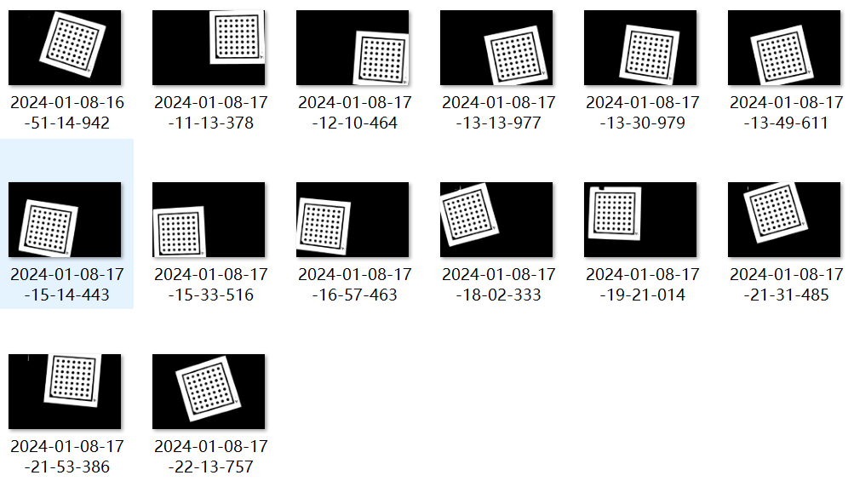

**图2；KImage平台畸变矫正工具使用图片集**

1. 在两个平台工具都标定完后，对同一张棋盘格图片的同一个黑色方块区域，都使用矩形卡尺工具进行测量，结果如下图；

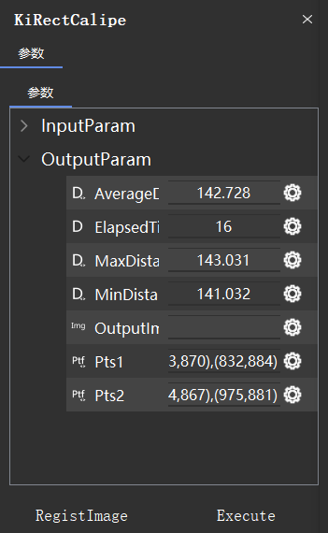

**图3：智能终端平台畸变矫正工具结果图**

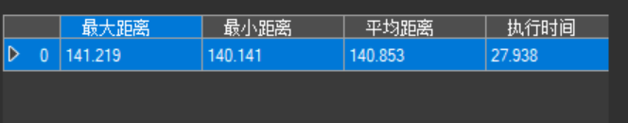

**图4：KImage平台畸变矫正工具结果图**

可以看出结果只相差1-2个像素，判断该工具矫正效果合格。